

ПАО «Аэрофлот»



Применимо к ролям:
Группа учета инструментов

Управление документом

История согласования документа
Дата | Решение | ФИО | Комментарии

Управление документом
Файл | [Название]  [Тема]
Путь
Создан
Автор | Хамзин Артем,  «РАМАКС ИНТЕРНЕЙШНЛ»
Последнее редактирование | 28.06.2019
Количество страниц | 24

История изменения документа
Версия | Дата изменения | Описание изменения | Автор изменения
000 | 17.07.18 | Обновлено согласно версии AMOS12.0 | Иванов И.С
001 | 12.06.19 | Обновлено согласно версии AMOS12.20 | Федосеенко С.П.

Связанные документы (этот документ должен читаться вместе с):
Название документа | Код документа | Дата

Описание прохождения бизнес-процесса

1.1. Рабочий APN
APN: 147 “Rotables Administration”.
APN: 359 “Shelf expiry”.
APN: 59 “Part administration”.

1.2. Наименование бизнес-процесса.
Parts Consumption Forecast – Прогноз потребления деталей.

1.3. Применимо к ролям
Группа учета инструментов

1.4. Описание процесса
Прогнозирование расхода РЧ/РМ и агрегатов при плановых и внеплановых ТО ВС.

1.5. Назначение процесса
Своевременное обеспечение ремонта и калибровки инструмента на складе.

Алгоритм прохождения процесса

Вход в систему AMOS.

- Для запуска систмы AMOS кликните на ярлык системы на рабочем столе.

В открывшемся окне:
- Выберите сервер, на котором будут проводиться работы.  Примечание: по умолчанию система предложит продуктивную среду AMOS «Production».  - Введите персональный логин сотрудника.  Примечание: логином является табельный номер сотрудника.  - Введите личный пароль сотрудника.  Примечание: если вход выполняется впервые, система предложит пользователю изменить текущий пароль.  - Нажмите кнопку “Start” . | 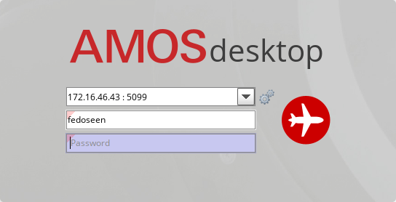

Для запуска APN: в поле “Search” введите “APN” или часть наименования APN и нажмите клавишу “Enter”.

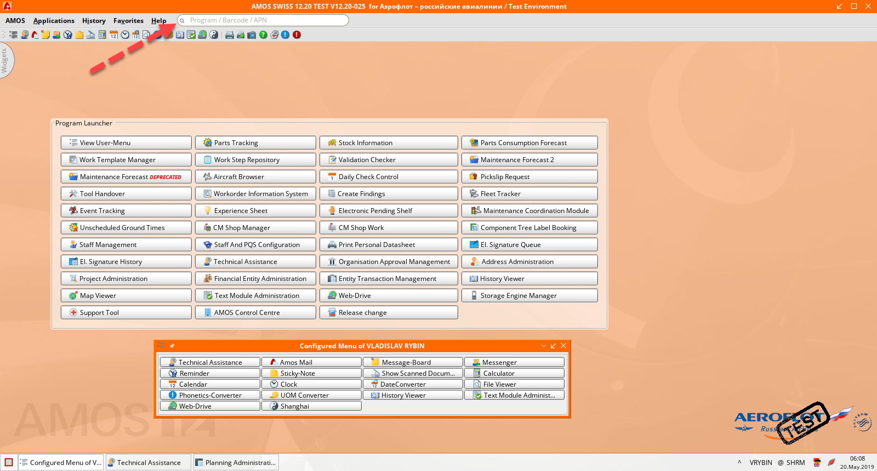

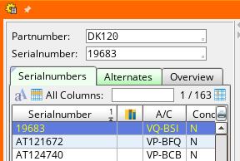
Rotables administration.

Интервалы ремонта и калибровки.
Для своевременного ремонта и калибровки инструмента необходимой зайти в APN 147 “Rotables administration”. Введите серийный номер инструмента, либо, при введении партийного номера, выберете из появившегося списка нужный инструмент.
Нажмите кнопку после введения партийного/серийного номера.
Для того, чтобы узнать интервалы ремонта или калибровки инструмента, перейдите во вкладку Requirements. В графе Interval будет показано искомое значение.
Примечание: для всех инструментов (партийных номеров типа Tool) существует 2 типа интервалов, а именно CA (CALIBRATION), то есть калибровка, и MT (MAINTENANCE), то есть общее обслуживание.

Примечание: в том случае, если дата изготовления или последнего обслуживания инструмента неизвестна, система «AMOS» выставит некорректную дату Expected, с разницей в несколько десятилетий. В этом случае дату необходимо изменить вручную. ВАЖНО! перед нажатием убедитесь, что выбрана строка, в которой Counter является Calendar days (D).

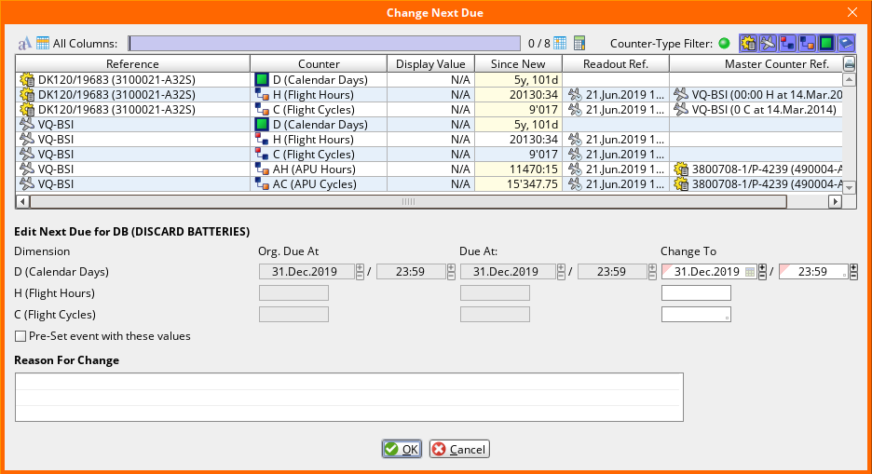
Для изменения Due date, нажмите кнопку .
В открывшемся окне введите дату, на которую необходимо поменять существующую Due date в поле Change to:

Нажмите кнопку , чтобы перейти в APN 359 для просмотра информации по рассматриваемому серийному номеру.
Подробнее об информации, показанной в таблице прочтите в пункте 5.

Добавление сертификата к серийном номеру.
Для добавления сертификата к серийному номеру, в APN 147 “Rotables administration”, перейдите на вкладку Certification.
Далее, нажмите кнопку . Появится новая запись в табличной части:

Введите тип документа, номер документа и прикрепите документ, нажав кнопку .
В появившемся окне выберите сертификат, нажав кнопку , либо вставьте ссылку в поле поиска:

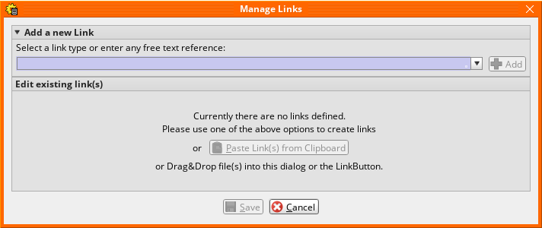

После выбора сертификата, нажмите кнопку для добавления сертификата к партийному номеру.

4. Интервалы ремонта и калибровки. Part administration.

4.1. Создание нового интервала для партийного номера.
Для добавления нового интервала калибровки или общего обслуживания перейдите в APN 59 “Part administration”. Введите партийный номер рассматриваемого инструмента в окно Partnumber и нажмите .
В открывшемся окне перейдите во вкладку Main.

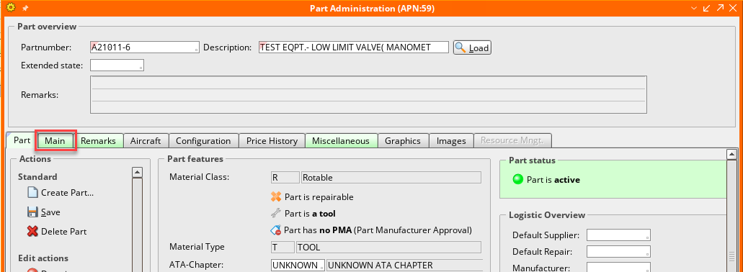

Далее, во вкладке Main нажмите на кнопку «Open Part Requirements Administration»:

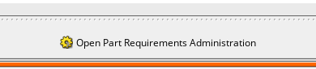

В открывшемся окне в APN 2773 во вкладке Main нажмите кнопку new.
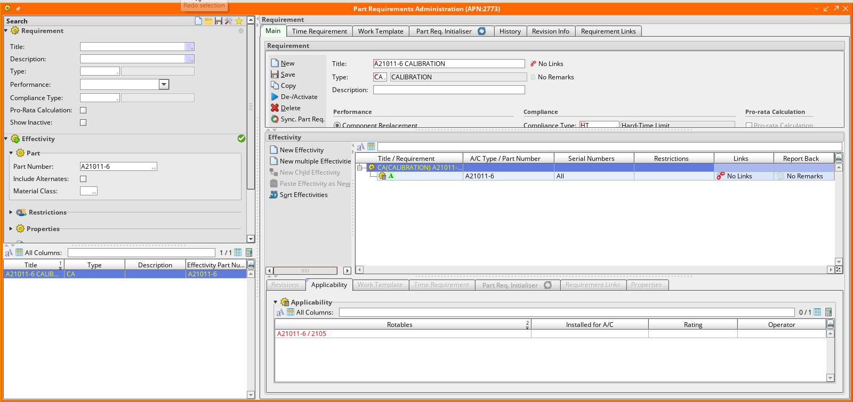
Заполните поля Title, Type и Compliance Type.

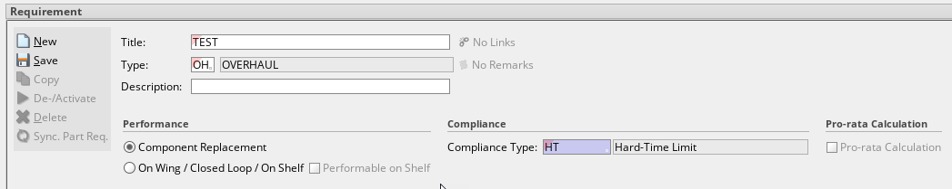
Далее сохраните нажатием кнопки .

Перейдите во вкладку Time Requirement

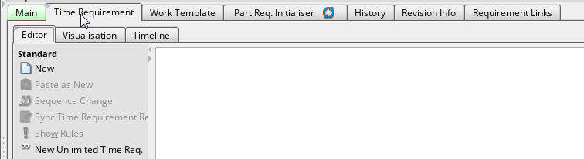

Нажмите кнопку New.

В открывшемся окне нажмите .
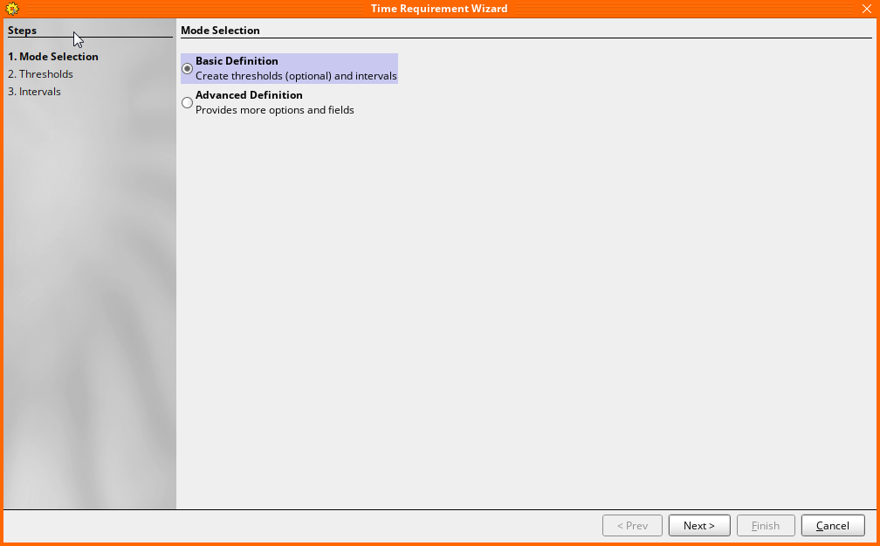

В окне Threshshholds выберете Threshhold(Within), в окне Dimension впишите D, что будет обозначать календарные дни, в Unit и Accuracy выберите Month, в поле Amount впишите нужное количество месяцев, то есть время, спустя которое будет проведена первая работа. Нажмите .
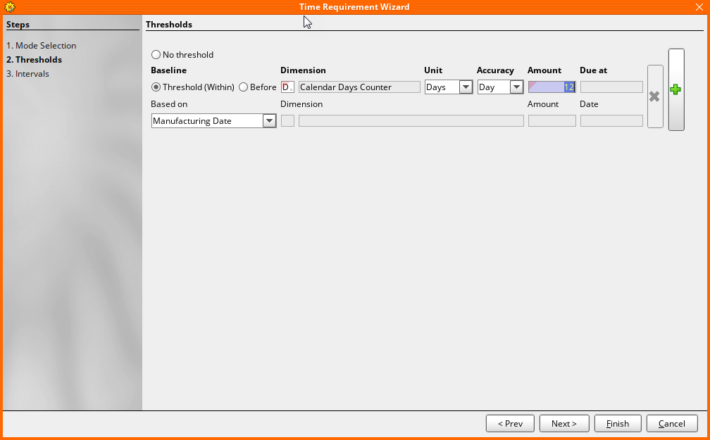
Нажмите finish.
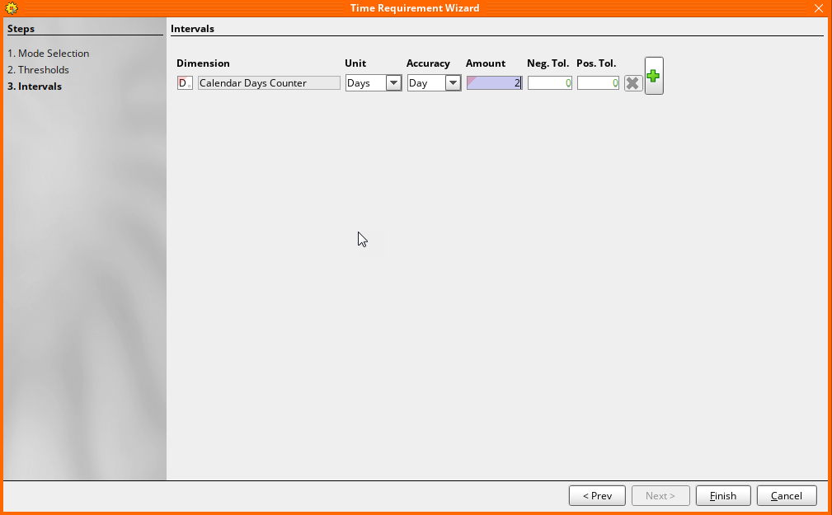
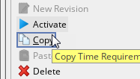
После, для активации нажмите кнопку Activate.

4.2. Редактирование созданных интервалов.
В случае, если необходимо добавить новую ревизию, нажмите кнопку во вкаладке Time Requirement. Появится новая ревизия, которая автоматически станет активной. Нажмите . Выберите необходимый партийный номер и нажмите :

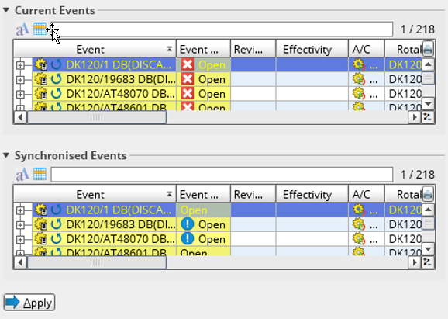
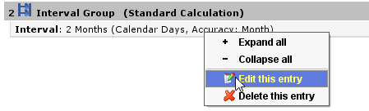
Для изменения интервала нажмите ПКМ по строке Interval и выберите Edit this entry.

4.3. Добавление сертификата к партийному номеру.
ИС «AMOS» не предусматривает хранение сертификатов на уровне партийного номера, поэтому сертификаты будут храниться как Links (ссылки). Для добавления сертификата к партийному номеру перейдите на вкладку Part в APN 59 “Part administration”.

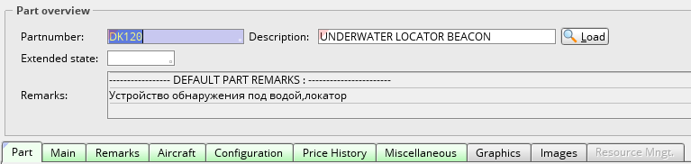
Нажмите кнопку No links, которая будет отображена в том случае, если сертификатов, привязанных к этому партийному номеру еще нет, либо , если ссылки на сертификаты по выбранному партийному номеру уже есть. В появившемся окне выберите сертификат, находящийся в папке List of tools, нажав кнопку :

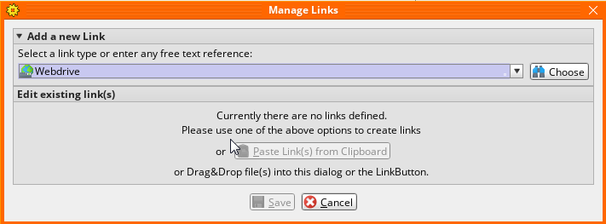

После выбора сертификата, нажмите кнопку для добавления сертификата к партийному номеру.

5. Отчет по интервалам. Shelf expiry.
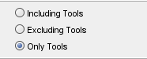
Shelf expiry - способ отслеживания необходимости планирования работ по инструментам. Зайдите в APN 359 “Shelf expiry” и выберите склад , который находится на станции SVO. Далее, поставьте индикатор Only tools:
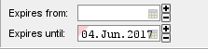
Так же выберите необходимую дату начала и окончания поиска:

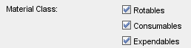
Выберите какого класса материал необходим, установив индикаторы в нужных полях:
Нажмите кнопку .

В табличной части окна будут отображены инструменты, интервалы общего обслуживания и калибровки которых соответствуют выбранному временному промежутку (скриншот 1).

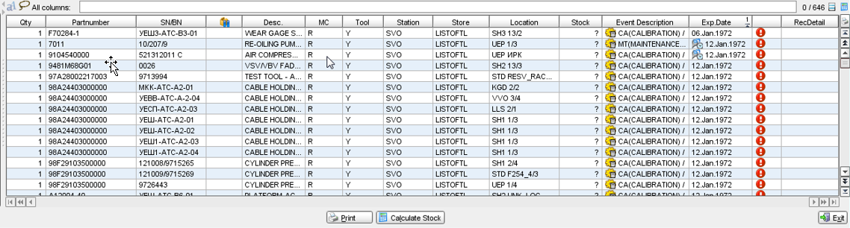Скриншот 1.

В показанной таблице на скриншоте 1:
- Qty – количество.
- Partnumber – партийный номер.
- SN/BN – серийный номер.
- - предупреждение о том, что инструмент получен, но еще не был проинспектирован.
- Desc. – описание инструмента.
- MC – материальный класс инструмента.
- Tool – является ли рассматриваемый партийный номер инструментом.
- Station – станция, на которой находится инструмент.
- Store – склад, на котором находится инструмент.
- Location – полка, на которой находится инструмент.
- Stock – при нажатии кнопки показывает количество инструмента с выбранным партийным номером на полке.
- Event description – описание типа работ, которые необходимо сделать с инструментом.
- Exp. Date – дата проведения работ.
- - если данный индикатор присутствует в строке записи, то дата проведения работ наступит ранее, чем через 2 недели.
- RecDetail – отображает номер детали для получения, только для материалов типа Consumable и Expendable.

Нажмите кнопку для создания отчета.
Для перехода в APN 334 “Scrap material”, нажмите кнопку . Данная APN используется в том случае, если инструмент является неисправным и его необходимо удалить из системы.
Нажмите кнопку , которая используется для непосредственного выполнения требований ограничения полки, но только если флажок Performable on Shelf выбран в Part Administration.
Если выбранный инструмент должен быть отправлен на ремонт, нажмите кнопку . Будет создан Repair order.

